Documentation utilisateur
Sunu Projets
Version révisée - guide illustré des principales fonctionnalités

Ce document présente les principaux parcours de l’application à travers des explications synthétiques et des captures d’écran.

Contents
1. Connexion à l’application 3
2. Accueil et page « Mes projets » 4
3. Création d’un projet 5
4. Collaborations 6
5. Équipes 7
6. Détail d’un projet 8
6.1. Liaison projet-équipe 9
7. Création d’une tâche 10
8. Page détail d’une tâche 11
9. Page d’une équipe 12
10. Réunions 13
11. Création d’une réunion 14
12. Page d’une réunion et visioconférence 15
12.1. Compte-rendu et enregistrement 16

1. Connexion à l’application
L’authentification peut être réalisée soit avec un compte Google, soit avec une adresse e-mail.
- Connexion possible avec un compte Google.
- Connexion possible avec une adresse e-mail.
- En cas de connexion par e-mail, un code de vérification est envoyé à l’utilisateur.

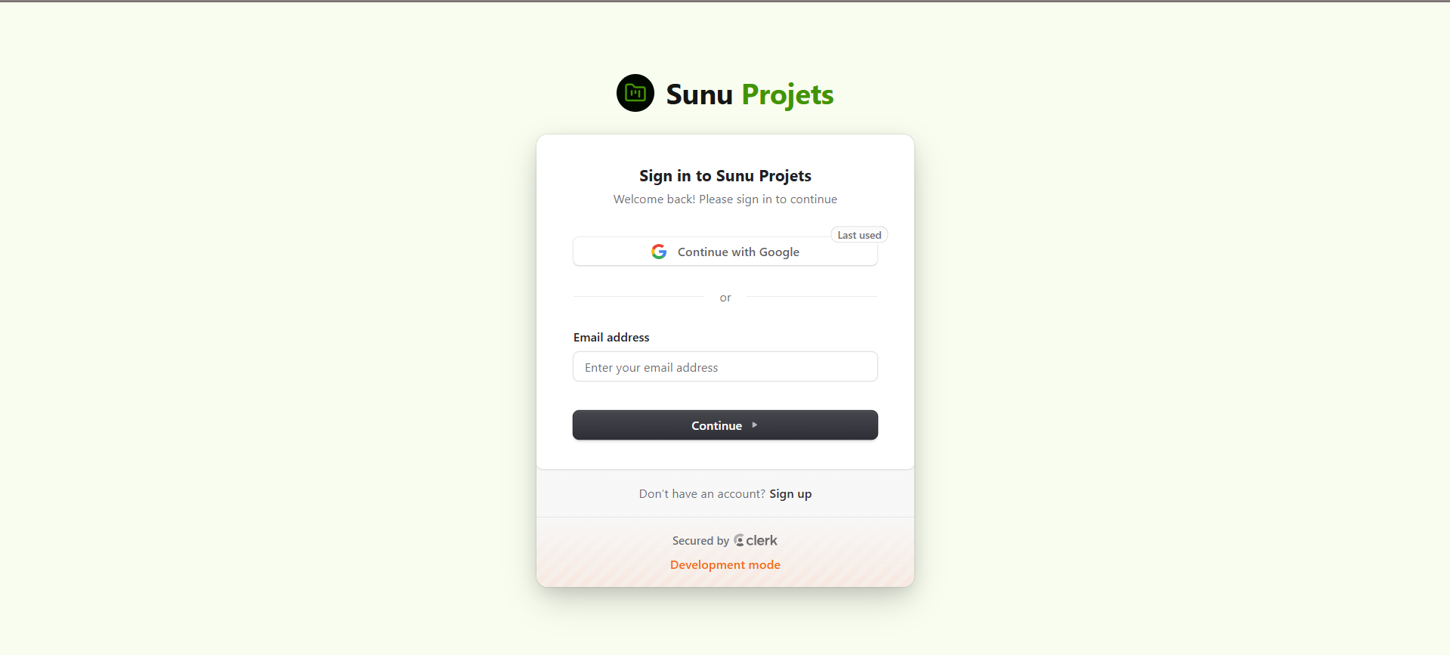
Écran de connexion de l’application
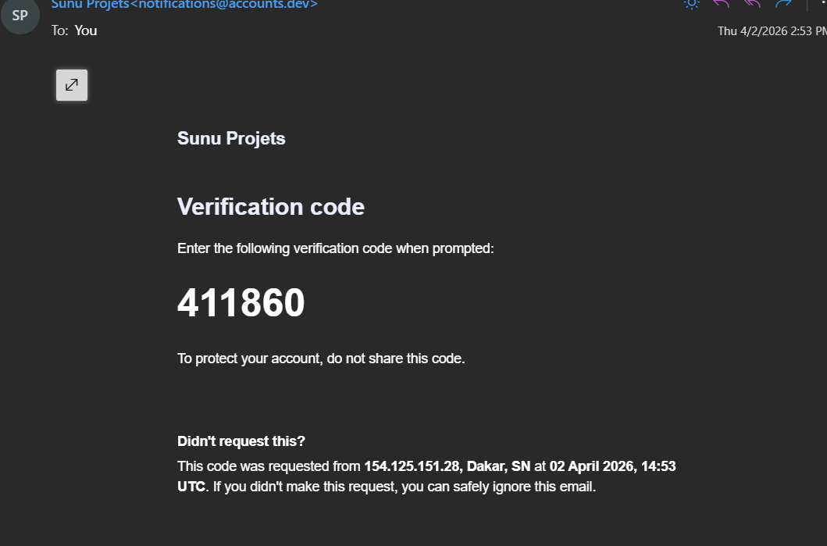
Exemple de parcours d’authentification

2. Accueil et page « Mes projets »
La page d’accueil centralise les projets créés par l’utilisateur et offre un accès direct aux actions principales.
- Navigation globale via la barre supérieure.
- Affichage des projets dont l’utilisateur est propriétaire.
- Accès rapide à la page détaillée d’un projet via le bouton d’ouverture.
- Visualisation des informations principales sur chaque carte projet : nom, description, nombre de collaborateurs, nombre de tâches, date de création, code d’invitation et indicateurs d’avancement.

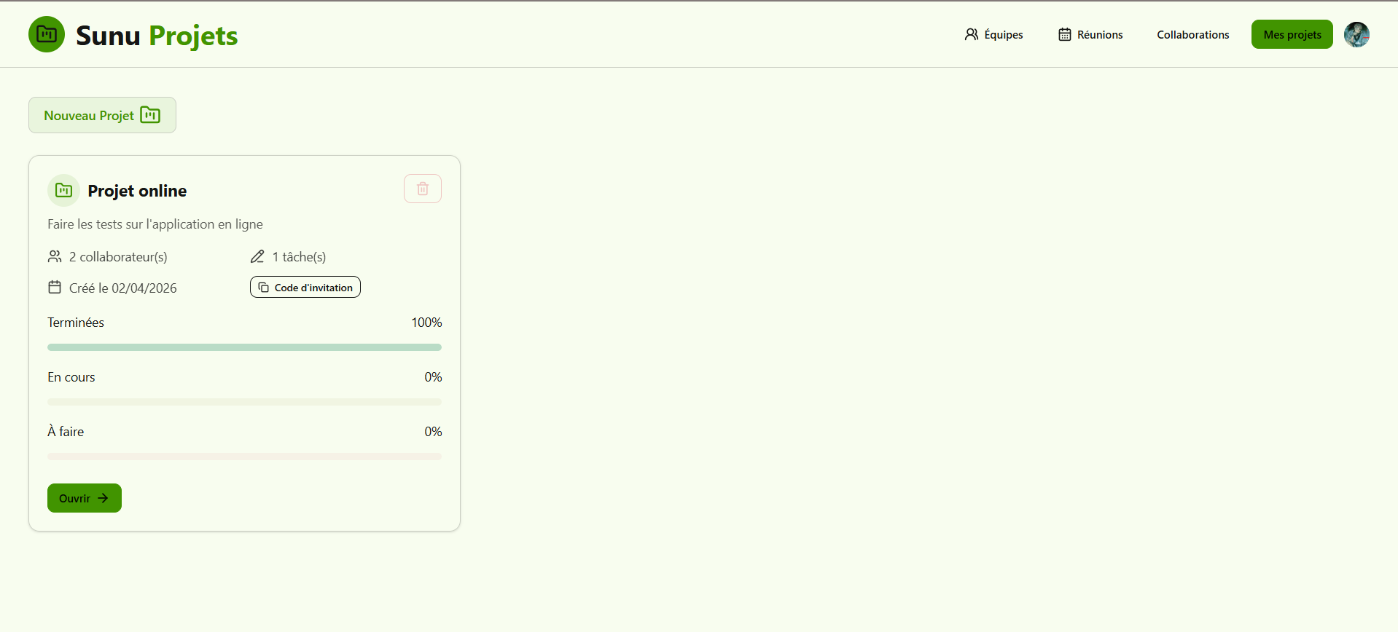
Vue d’ensemble des projets

3. Création d’un projet
La création d’un projet se fait depuis une fenêtre modale accessible en un clic.
- Saisie du nom du projet.
- Ajout d’une description pour contextualiser le travail à réaliser.

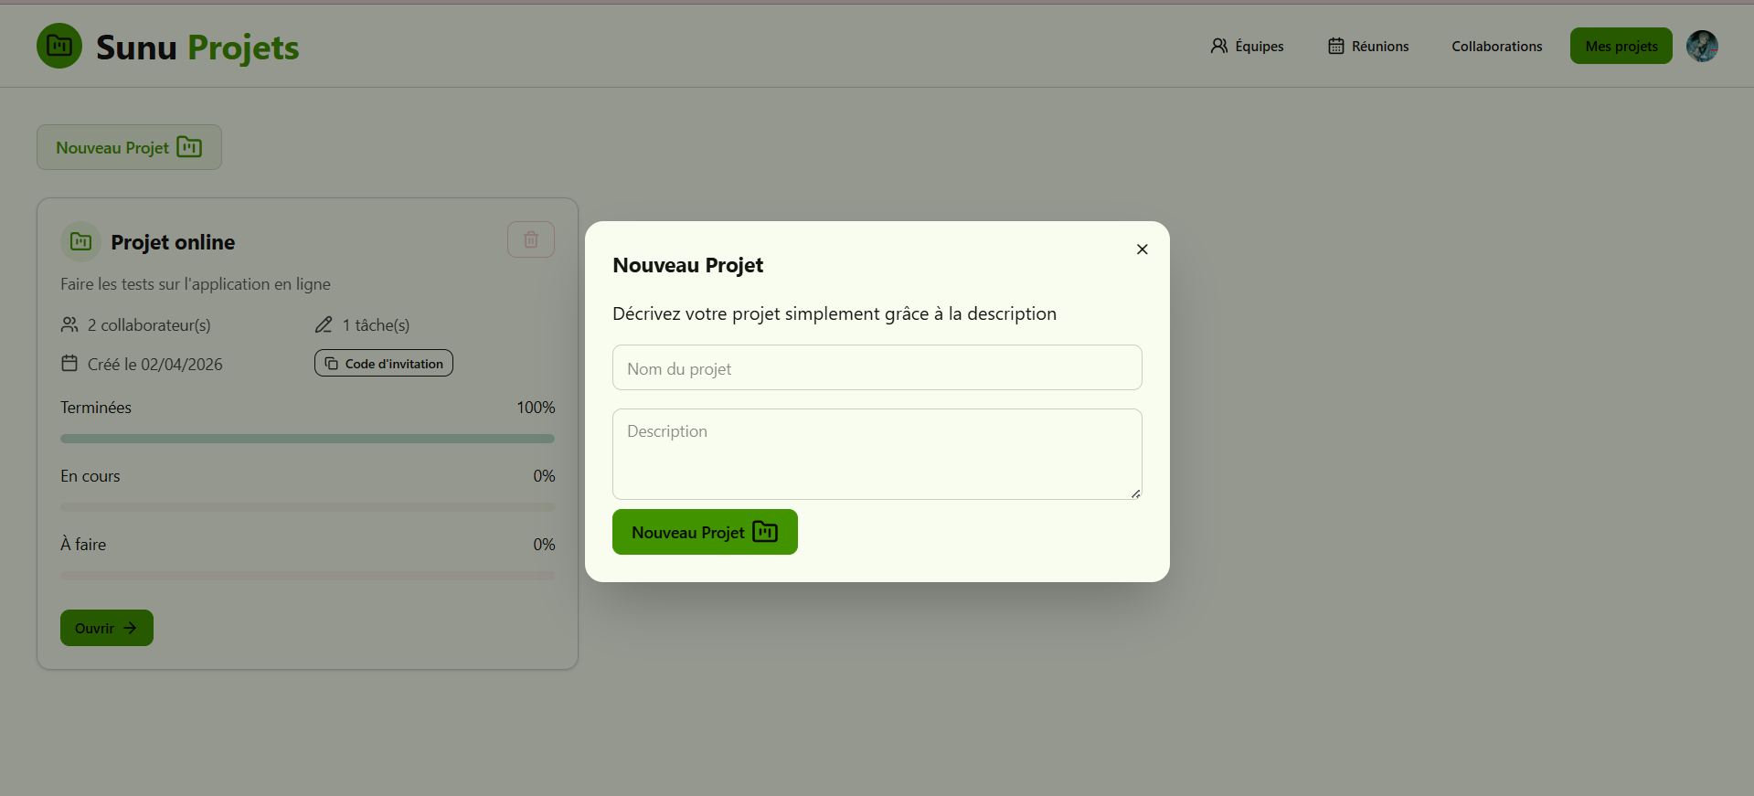
Fenêtre de création d’un projet

4. Collaborations
La section « Collaborations » permet de rejoindre un projet existant et de consulter les projets auxquels l’utilisateur participe sans en être nécessairement propriétaire.
- Saisie d’un code d’invitation partagé par un autre utilisateur.
- Ajout automatique du projet dans l’espace collaboratif après validation du code.
- Consultation de l’ensemble des projets rejoints.

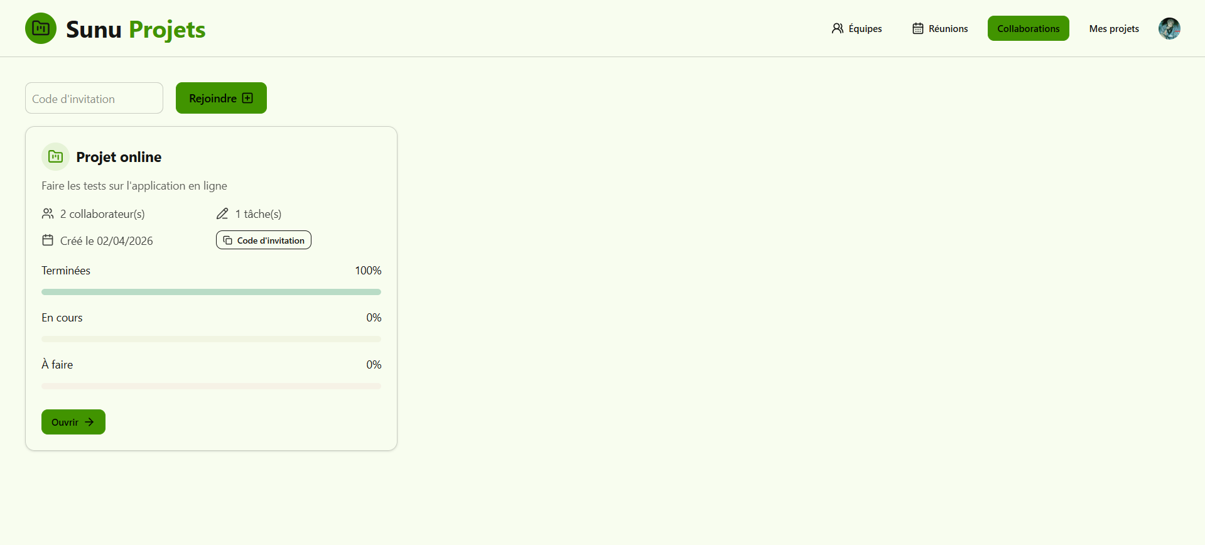
Page des collaborations

5. Équipes
Le module Équipes permet de structurer les utilisateurs au sein d’espaces de travail communs.
- Création d’une équipe avec un nom et, si besoin, une description.
- Utilisation d’un code d’invitation pour rejoindre une équipe existante.
- Accès à la fiche détaillée d’une équipe depuis la liste.

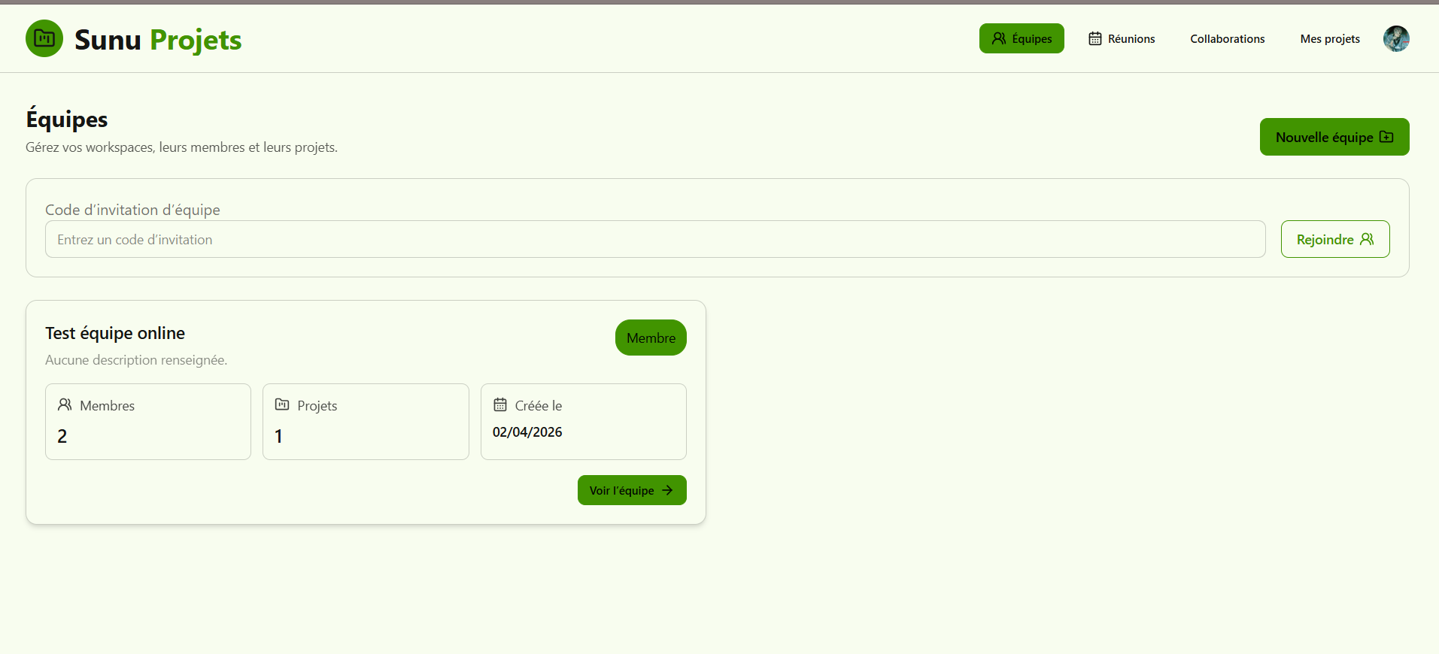
Vue d’ensemble des équipes
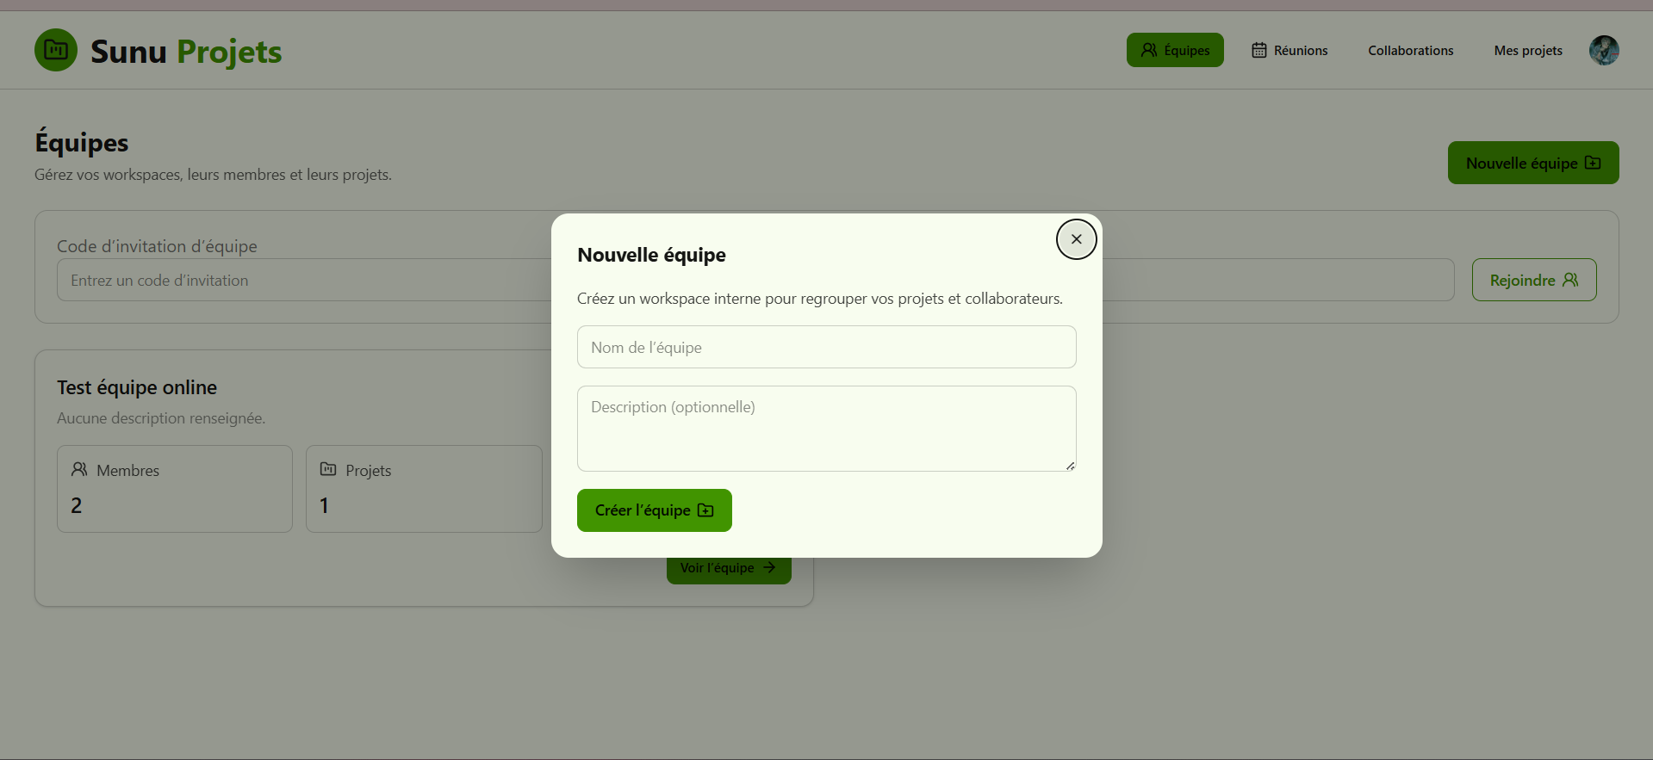
Fenêtre de création d’une équipe

6. Détail d’un projet
La page détaillée d’un projet regroupe l’ensemble des informations nécessaires au pilotage opérationnel.
- Affichage du créateur du projet et de la liste des membres.
- Gestion des rôles et retrait des membres par le propriétaire du projet.
- Consultation des tâches du projet avec filtres et actions rapides.
- Visualisation de l’historique d’activité récent.
- Possibilité de rattacher le projet à une équipe lorsque les permissions le permettent.

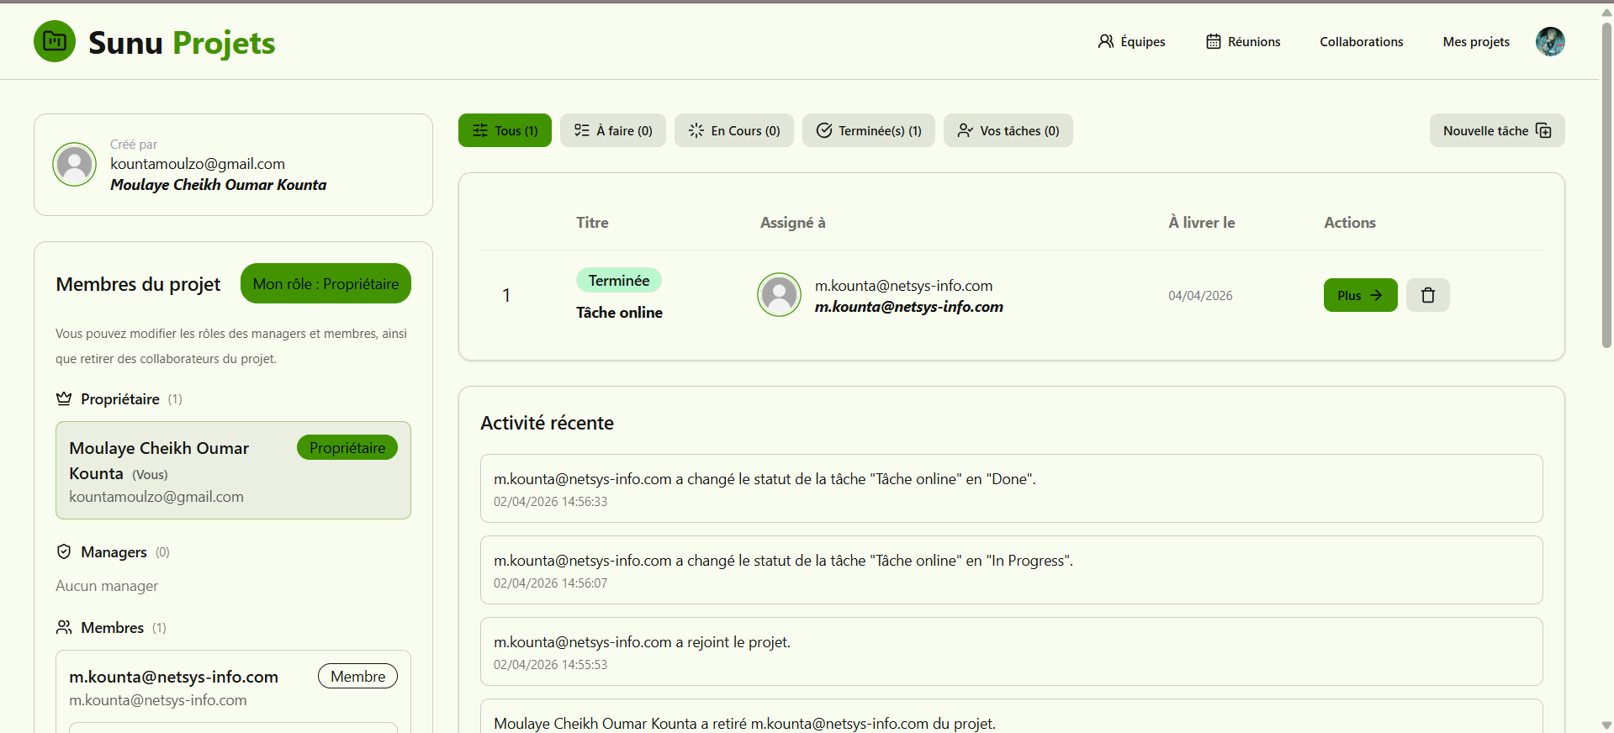
Vue principale du détail projet
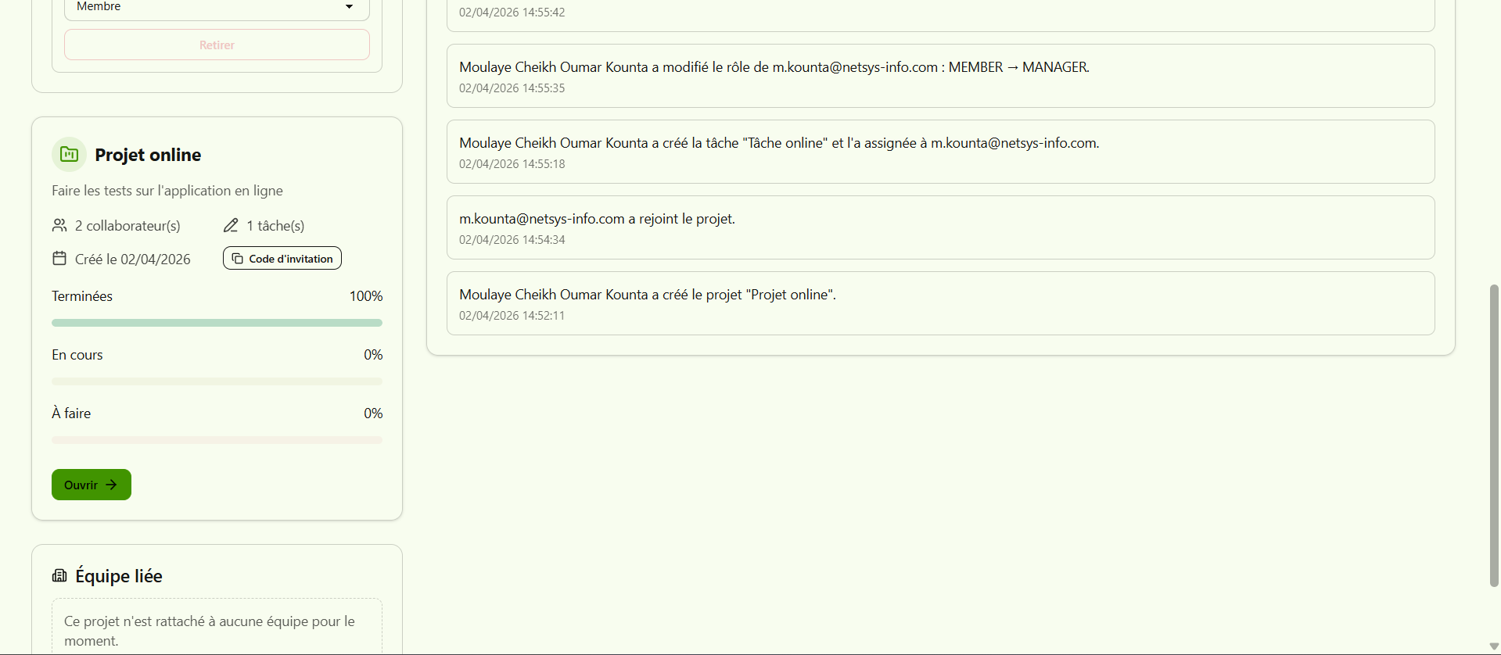
Zone de suivi du projet et informations complémentaires

6.1. Liaison projet-équipe
Lorsqu’un utilisateur dispose des droits suffisants dans le projet et dans l’équipe cible, il peut rattacher le projet à une équipe existante.
- Sélection de l’équipe à lier au projet.
- Centralisation du projet dans l’espace d’équipe pour un meilleur suivi collectif.

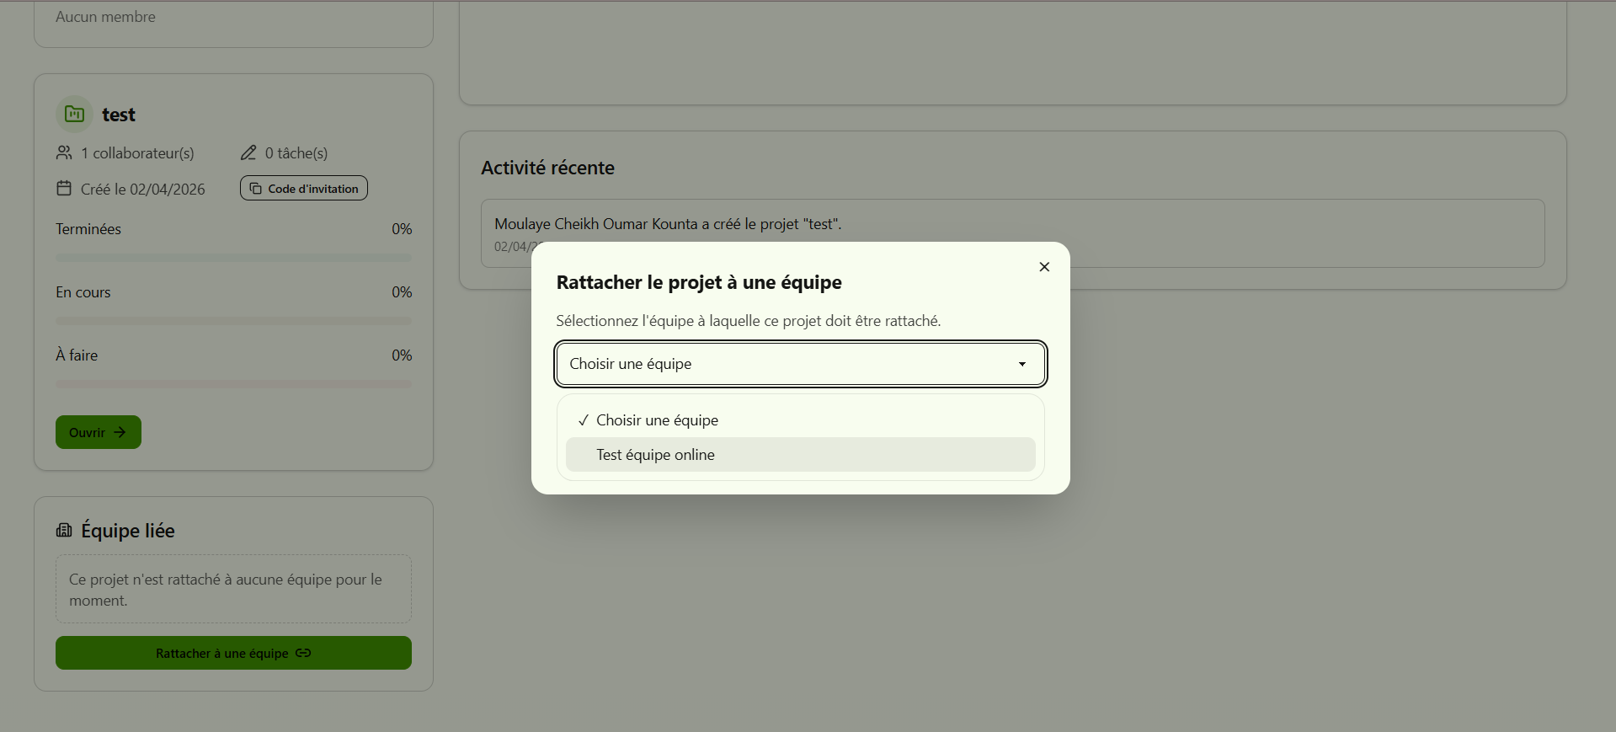
Fenêtre de liaison d’un projet à une équipe

7. Création d’une tâche
La création d’une tâche permet de définir précisément le travail à réaliser et son responsable.
- Choix de la personne assignée.
- Définition d’une échéance.
- Saisie du titre et de la description détaillée de la tâche.
- Possibilité d’enrichir la description avec une mise en forme, du code ou des images.

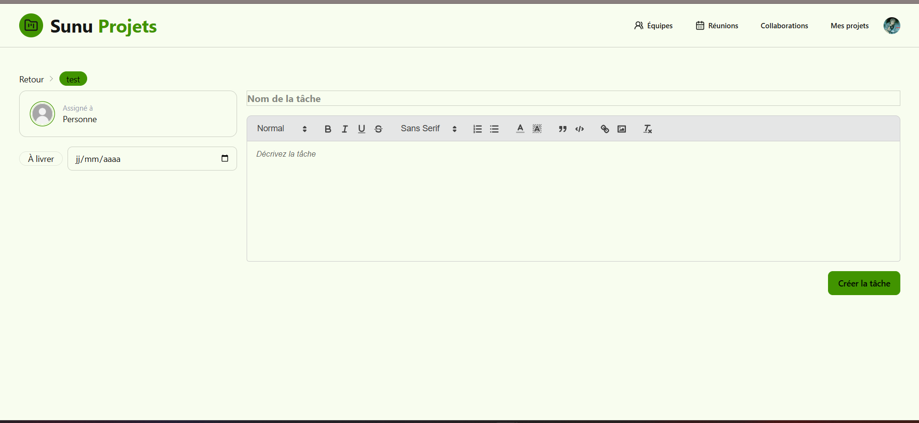
Formulaire de création d’une tâche

8. Page détail d’une tâche
La page détail d’une tâche est accessible au propriétaire du projet, aux managers et à la personne assignée à la tâche.
- Consultation du titre, du créateur, de l’assignation et du délai restant.
- Lecture de la description complète de la tâche.
- Mise à jour du statut entre « À faire », « En cours » et « Terminée ».
- Ouverture d’une fenêtre dédiée pour renseigner la solution lorsque la tâche est marquée comme terminée.

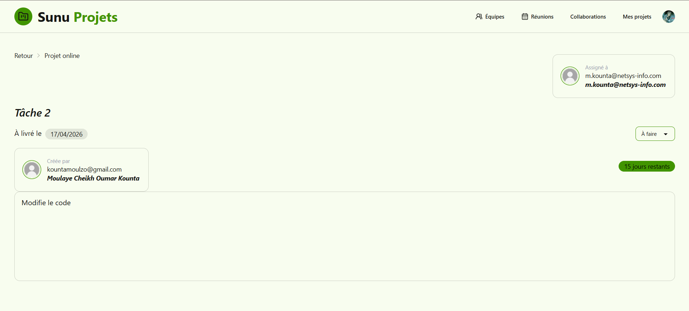
Vue principale d’une tâche
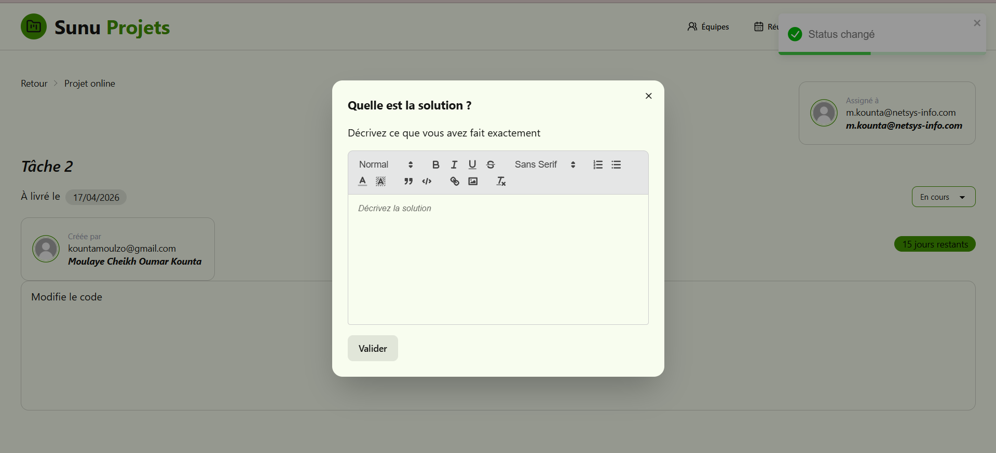
Fenêtre de saisie de la solution

9. Page d’une équipe
La page d’une équipe rassemble les informations de gouvernance et les projets rattachés à cet espace de travail.
- Affichage du nom de l’équipe et de son code d’invitation.
- Gestion des membres et des rôles par le propriétaire de l’équipe.
- Consultation des projets associés à l’équipe.
- Accès à l’historique des réunions liées à l’équipe.

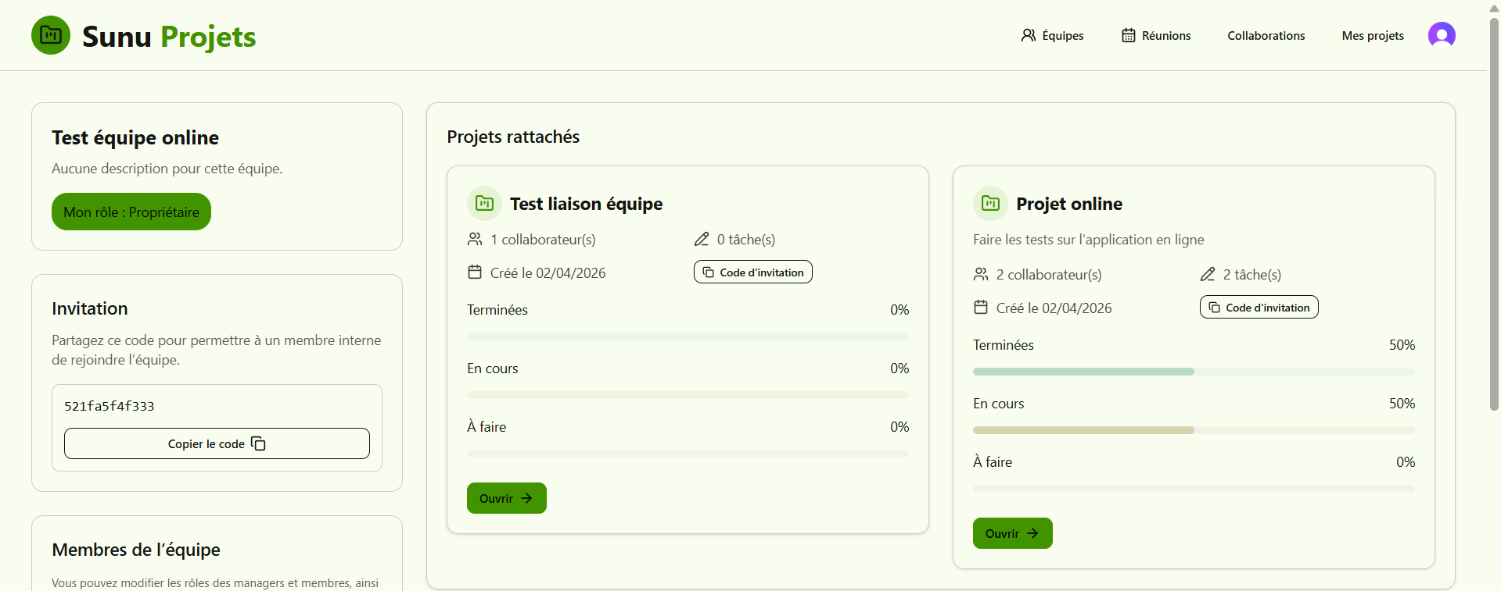
Vue d’ensemble d’une équipe
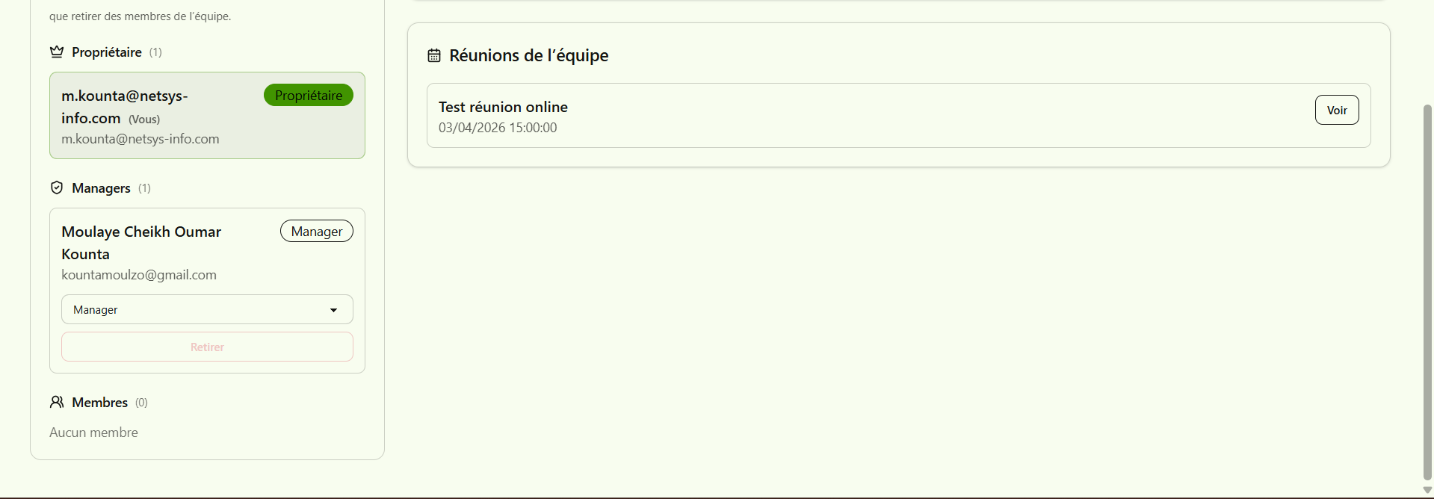
Panneaux latéraux de gestion de l’équipe

10. Réunions
Le module Réunions permet de planifier, filtrer et suivre les sessions organisées dans le cadre d’une équipe.
- Affichage de la liste des réunions de l’utilisateur.
- Filtres disponibles par équipe et par statut.
- Consultation d’une réunion existante.
- Création d’une réunion.
- Mise à jour du statut d’une réunion : planifiée, terminée ou annulée.

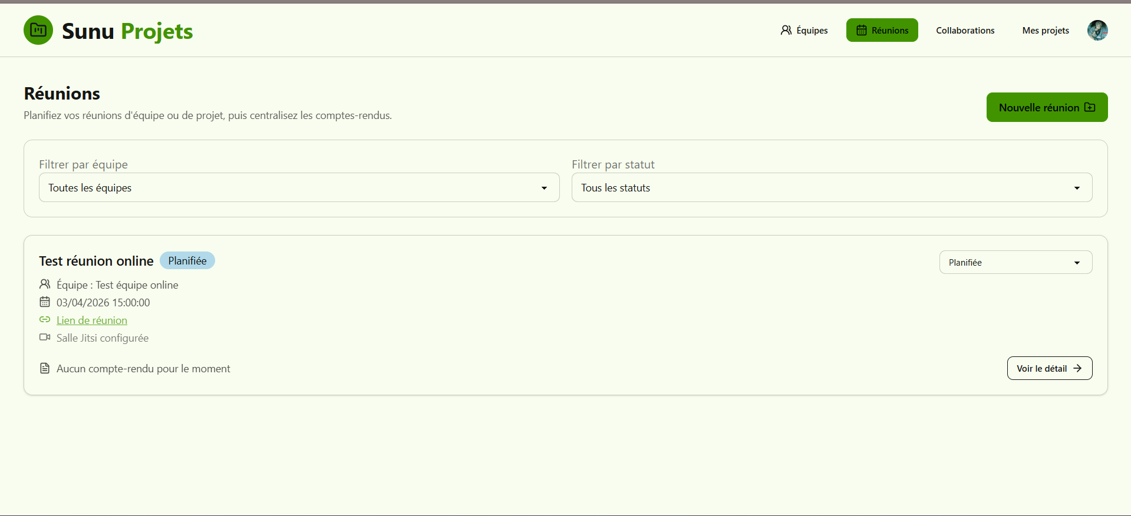
Liste des réunions

11. Création d’une réunion
La création d’une réunion prévoit les informations indispensables à l’organisation, tout en laissant des champs facultatifs pour enrichir le contexte.
- Champs obligatoires : titre, équipe, date et heure.
- Champs facultatifs : description, projet lié, durée, lien externe et compte-rendu initial.

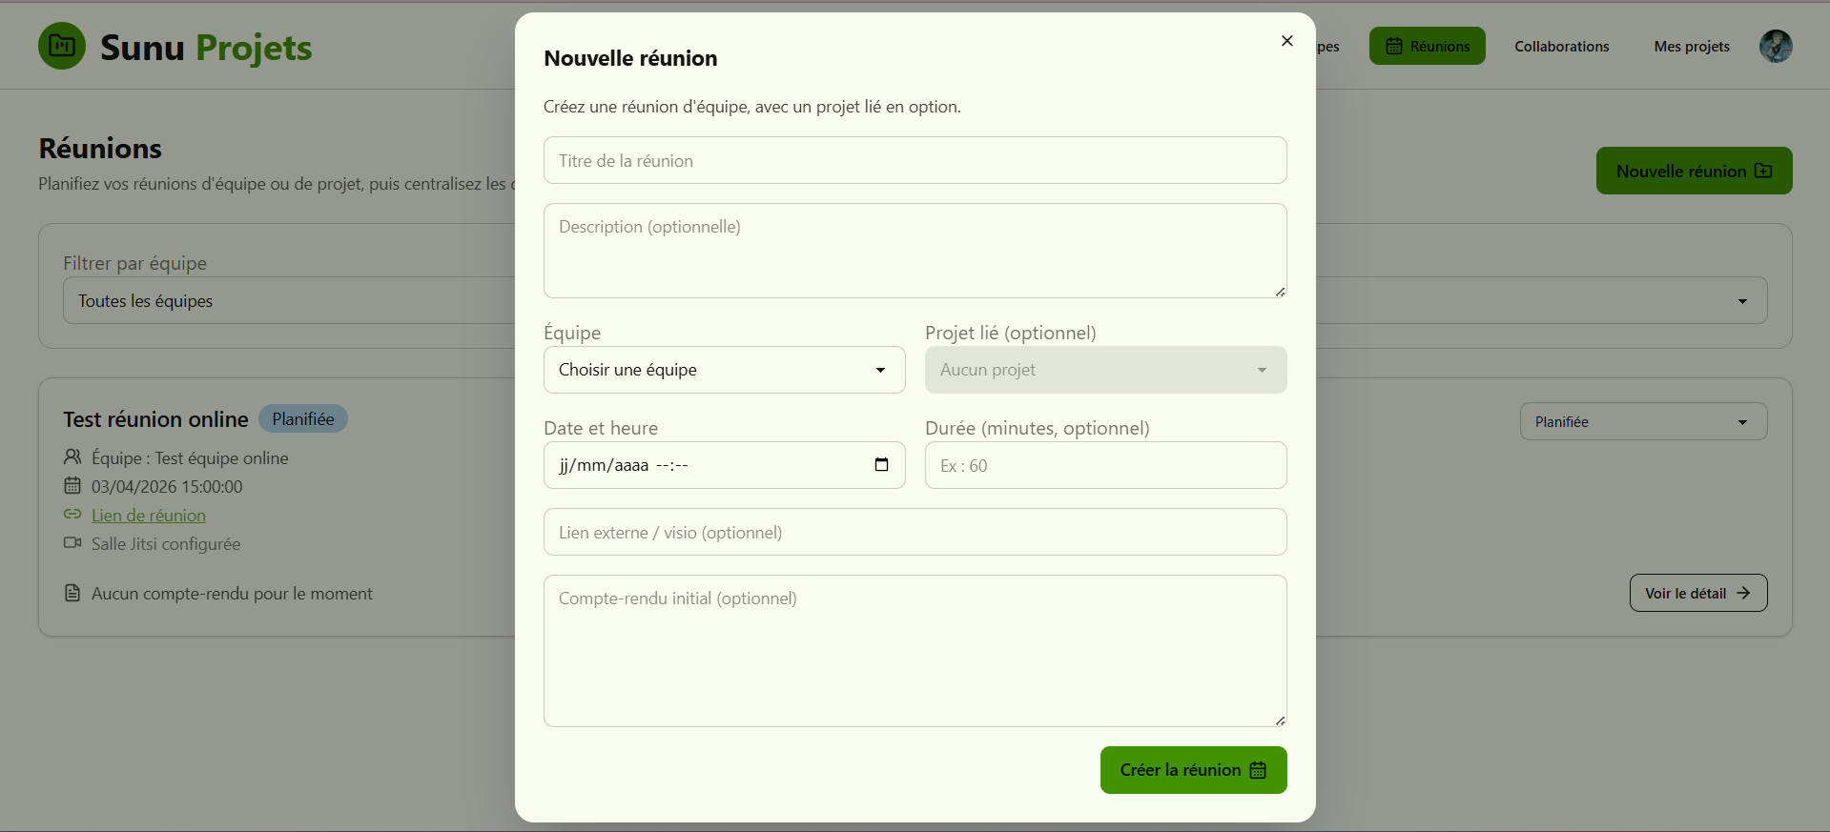
Formulaire de création d’une réunion

12. Page d’une réunion et visioconférence
La page d’une réunion permet de centraliser le suivi opérationnel, la visioconférence et les éléments de restitution.
- Affichage du titre de la réunion, de l’équipe associée et de la date.
- Création automatique d’un lien Jitsi depuis l’interface.
- Actions disponibles sur le lien de visioconférence : ouvrir, copier, régénérer ou supprimer.
- Ajout d’un compte-rendu après la réunion.
- Référence d’un lien cloud vers l’enregistrement de la session.

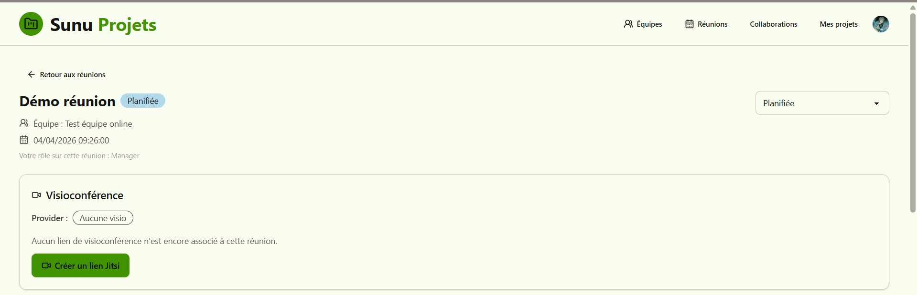
Vue principale d’une réunion
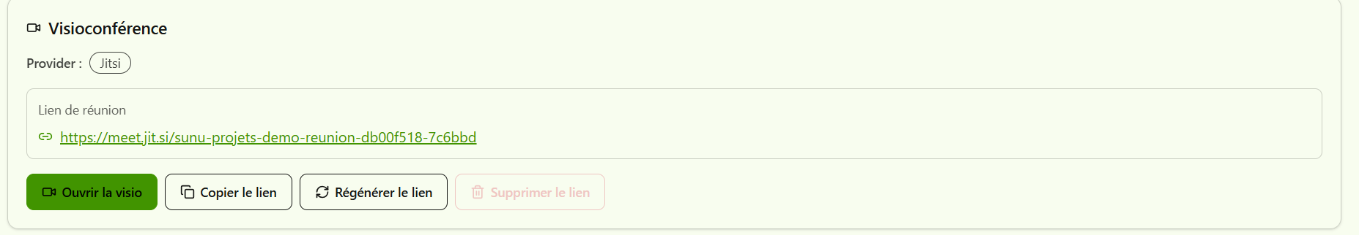
Bloc visioconférence et actions sur le lien

12.1. Compte-rendu et enregistrement
Après la réunion, les informations de restitution peuvent être complétées directement depuis la page dédiée.
- Saisie du compte-rendu de la réunion.
- Ajout d’un lien vers l’enregistrement de la session lorsque celui-ci est disponible.

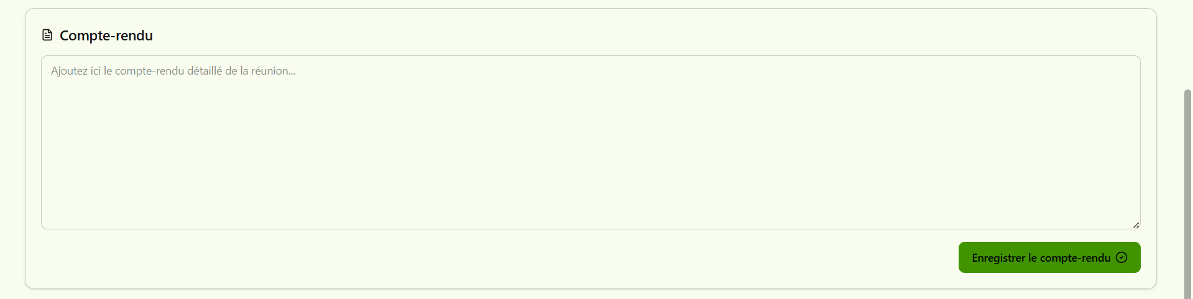
Zone de compte-rendu
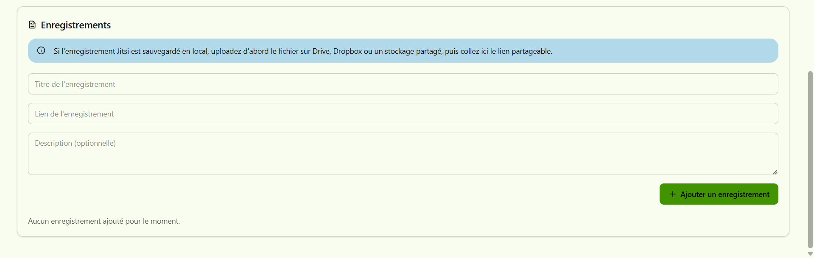
Zone d’enregistrement

